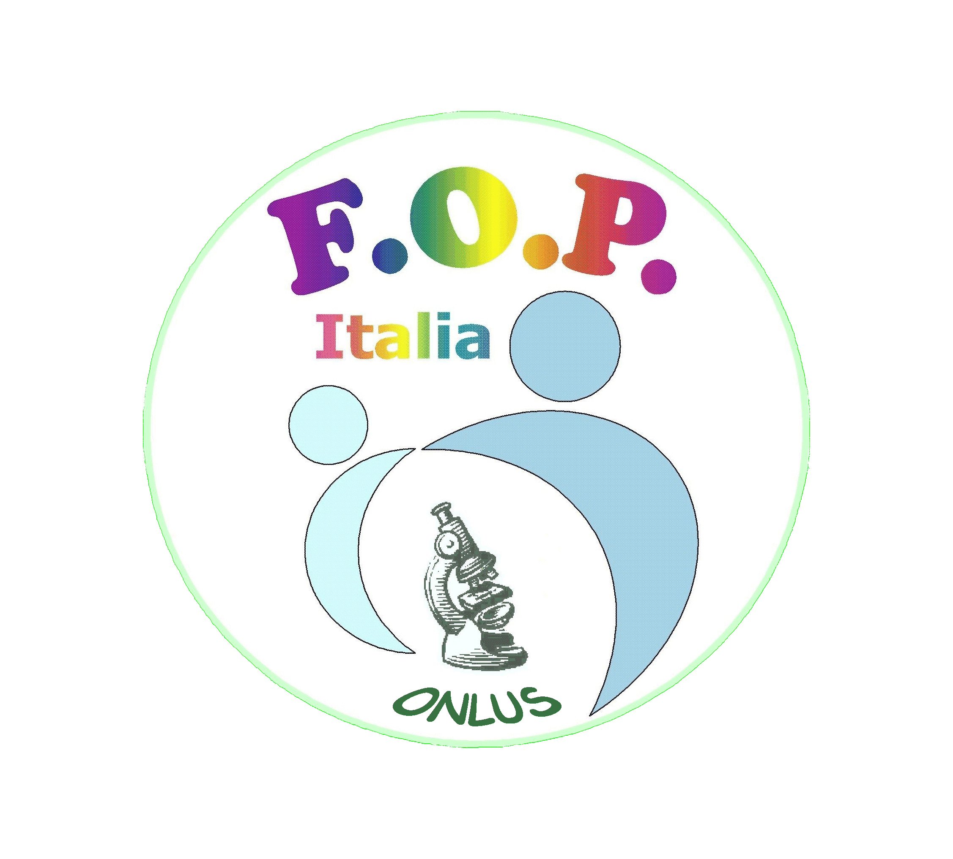

RELAZIONE PROGETTO “12°CONVEGNO sulla Fibrodisplasia Ossificante Progressiva (FOP)”
Napoli c/o Hotel NH Ambassador – 6 ottobre 2018

Il dodicesimo Convegno Medico organizzato dall’Associazione FOP Italia e dal suo Comitato Scientifico ha riunito i maggiori esperti italiani oltre a due case farmaceutiche statunitensi.
Il Convegno si è sviluppato su una giornata: la mattina è stata dedicata esclusivamente alla parte scientifica con le relazioni riguardanti i nuovi approcci terapeutici per la FOP in particolar modo le due sperimentazioni attualmente in corso.

Nella seconda parte della giornata i pazienti hanno avuto la possibilità di incontrare privatamente gli esperti per un colloquio personale.

Avio, 12/08/2019

Il Presidente
Cristoforetti Enrico

